PVC TRAFİK KONİSİ

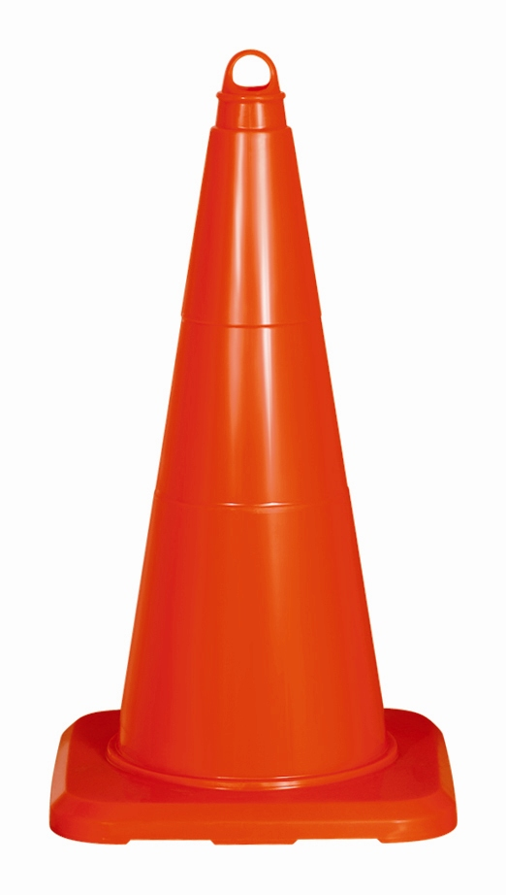
TEKNİK ÖZELLİKLER

1. ANA GÖVDE

1.1 ŞEKİL, BOYUTLAR, AĞIRLIK ve RENK

Şekil: Şekildeki trafik konisi, gövdesi ve tabanı ile bir bütün halinde olup, tepesinde kancalı el tutma yeri vardır, tabanı karedir. Tabanın köşe ve kenarları yuvarlatılmıştır. Tabanın köşelerinde ve kenarlarında ayaklar vardır. Gövdesinde 2 adet reflektif yatağı vardır. Yüzey düzgün ve pürüzsüzdür. Koni üst üste istiflemeye uygundur.

Boyutlar: Koni gövdesinin ve tabanının boyutları için ve 2 koni birbiri üzerine istiflendiğinde toplam yüksekliği için EK-2/2’ e bakınız.
Ağırlık: 1300 gr ± %5 dir.
Renk: Koni flüoresan kırmızı renklidir, UV katkılıdır.

1.2 FONKSİYONEL ÖZELLİKLER

- Koni gövdesinin tepe kısmında taşımayı kolaylaştırıcı, zincir ve uyarıcı şerit takmayı sağlayan, gövdeyle birleşik, kanca şeklinde el tutma yeri vardır.
- Tabanında, biriken suyun akmasını sağlayan açıklıklar vardır.
- Esnek malzemeden imal edilmiş olup, araç çarpmalarında araca zarar vermez, kırılmaz, darbelere dayanıklıdır.

1.3 MALZEME ÖZELLİKLERİ

Malzeme tipi aşağıda belirtilen özelliklerdeki PVC malzemedir.

MALZEME ÖZELLİKLERİ | TEST METODU | BİRİM | DEĞER
Sertlik | Icı solvic pcc 152 | shore A | 85
Yoğunluk | ASTM D 792 | gr/cm³ | 1,24
Kopmada gerilme | Icı solvic pcc 160/67 | kg/cm² | 140
% 100 uzamada direnci | Icı solvic pcc 160/67 | kg/cm² | 50
Kopmada uzama | Icı solvic pcc 160/67 | % | 200

Malzeme -20°C ile +60°C arasında doğal hava şartlarına dayanıklıdır.

1.4 ÜRETİM YÖNTEMİ

Koni, tabanı ile beraber bir bütün halinde plastik enjeksiyon prensibiyle üretilmektedir.

1.5 AMBALAJLAMA

Ürünler isteğe bağlı adetlerde ambalajlanarak sevk edilir.

EK-1/2

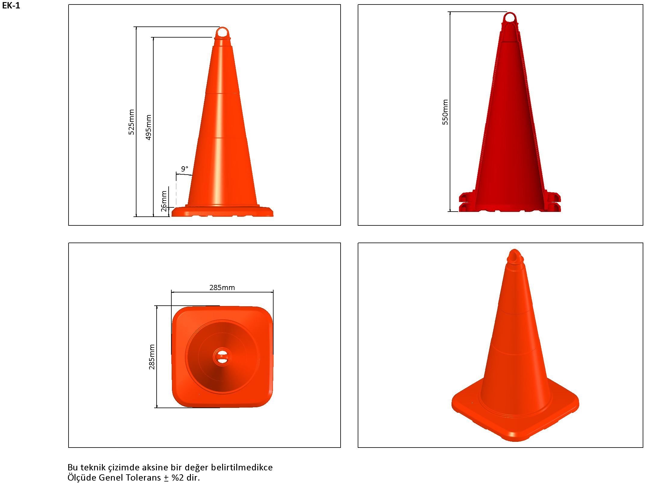

EK-2/2

